MISION DEL CATEQUISTA



El alma de toda catequesis es la persona del catequista. De su acción y de sus criterios depende la eficacia de la tarea educadora de la fe.
Es importante que el profesional de la catequesis tenga conciencia de su responsabilidad y hacia ello deben encauzarse las cinco visiones que del catequista podemos dejar reflejadas: identificación, vocación y formación, misión, clasificación y también proyección y actuación en el mundo.

1. Ser discípulo de Jesús

El catequista es un discípulo predilecto de Jesús, que quiere hacer llegar los signos de su amor a través de sus intermediarios. Su mensaje divino se esconde en la manos de barro del catequista y no es fácil determinar qué admirar más, si la sublimidad del mensaje o el hecho sorprendente de que quiera el mismo Jesús confiarlo a hombres con manos de barro y limitaciones de pobre.
El catequista, como dicen los Obispos españoles, debe ser consciente de su misión de educador de la fe. Tiene que entregarse con ilusión y responsabilidad a su misión sagrada. "El catequista, dotado del carisma del Maestro, aparece como el educar básico de la fe". (El catequista y su formación, 31)
En todo caso, el catequista debe ser consciente de esa importancia de su palabra que es la palabra de Dios. No otra cosa hizo Jesús en su venida al mundo y no otra cosas siguen haciendo sus seguidores. Pablo VI decía en la Exhortación sobre la Evangelización del mundo: "En el fondo, ¿hay otra forma de comunicar el Evangelio que no sea la de transmitir a otro la propia experiencia de fe? De manera callada o a grandes gritos, pero siempre con fuerza, se nos pregunta:¿Creéis verdaderamente en lo que anunciáis? ¿Predicáis verdaderamente lo que vivís? Hoy más que nunca, el testimonio de la vida se ha convertido en una condición esencial con vistas a una eficacia real de la nueva evangelización". (46 y 76)

Y ser mensajero de la Iglesia

El catequista es un miembro cualificado de la Iglesia, en la que ejerce un ministerio de predilección. Por eso no puede sentirse ni definirse como una persona subalterna, que realiza una tarea pasajera de segunda categoría y a la que dedica algo de sus tiempos libros.
Por el contrario, su función es de las más importantes en la Iglesia. De ella depende la educación de la fe de otros y eso implica responsabilidad trascendente y primordial. Desempeña la misión evangelizadora de la Iglesia y actúa en su nombre. Su entrega no es una ocurrencia, sino un servicio eclesial. Sabe que es llamado por Jesús para evangelizar, pero a través de la Iglesia.
Esto implica un doble compromiso, pero sobre todo reclama una respuesta de acción eclesial, una clara conciencia de dependencia misionera, una clarificación de la propia identidad. El catequista sabe, o debe saber, que su misión es actuar en nombre de Jesús, pero que debe hacerlo por medio de la Iglesia.
- Debe transmitir la verdad divina, no su propia verdad, y hacerlo con la actitud de mensajero no con audacia de propietario.
- Debe tener claro el objetivo de su misión, que consiste en sembrar una vida conforme al estilo del Evangelio.
- Debe poner en juego todos los medios para sembrar y hacer crecer la fe comunitaria y eclesial, sabiendo que Dios mismo completará la labor emprendida.
- Debe adaptarse al ambiente de sus catequizandos, que son sus hermanos en la fe y en el amor al Señor, para hacerles crecer al ritmo del Espíritu.

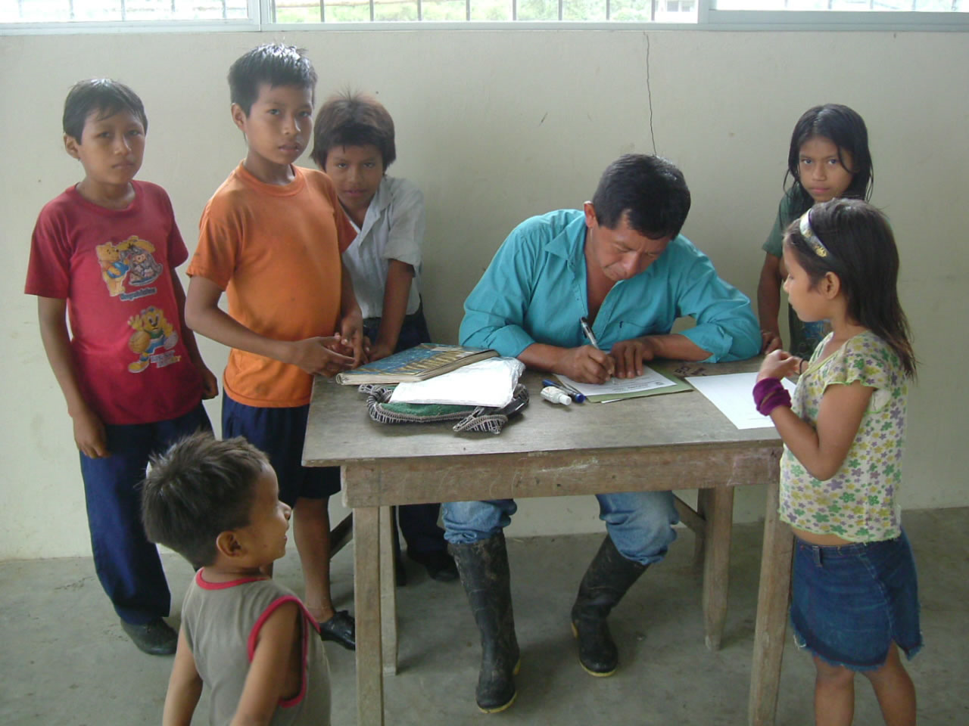

2. Vocación

Si el catequista es todo eso, resulta normal que se sienta depositario de una doble vocación misteriosa. Es vocación divina, por venir de Dios, y es eclesial por ser recogida por medio de la Iglesia.
Debe hacerse consciente de la doble dignidad que posee. Por eso su mirada debe ser vertical en cuanto se centra en quien interiormente le llama; y debe ser horizontal, fraternal, en cuanto la Iglesia no es sólo Jerarquía y Magisterio, sino comunidad a la que pertenece y en la que realiza su tarea bienhechora.

2.1. Llamada de Cristo

La Providencia divina es el cuidado amoroso que tiene de sus criaturas y, de manera especial, de los hombres hechos a imagen y semejanza divina.

Es Dios mismo el que elige a los que ama y a los que llama. Pero elige apoyos de su misma naturaleza para ayudarles a descubrir sus misterios y su presencia.
El catequista es uno esos apoyos, el principal. No se puede reducir la vocación a una ocurrencia personal intranscendente, sino a una concurrencia entre los factores de la tierra y los misteriosos designios del cielo.
Quien tiene fe segura, transparente, sólida, fácilmente descubre que es Dios quien habla a través de las circunstancias de la vida. Y sabe que Dios se hace encontradizo con los hombres para llevarlos por sus caminos. No entiende cómo, pero pronto advierte que Dios actúa al mismo tiempo con su voluntad suprema y con la libertad de los que dirige con su mano bienhechora. Así ellos siempre resultan beneficiados.
Libertad y trascendencia, supremacía y sumisión, presencia divina y protagonismo humano están detrás de toda la tarea evangelizadora.
Toda vocación es llamada libre, no coactiva. La de catequista también lo es con toda seguridad. Unos responden con generosidad y otros se evaden por temor, por egoísmo o por simple indiferencia. Hay quien se alegra al sentirse elegido y quien se siente asustado y hasta pesaroso. Sea cual sea la respuesta, la llamada de Dios es siempre una gracia santificadora. Si se aprovecha, fecunda el espíritu. Si se menosprecia, se incurre en la infidelidad.
Si la llamada es divina, evidentemente Dios quiere y espera una respuesta. La fidelidad es una gracia, pero siempre es compatible con la libertad del que responde según sus posibilidades. Jesús es claro: "No sois vosotros los que me habéis elegido, soy yo quien os ha elegido a vosotros". (Jn. 15. 16).
Ser catequista es una responsabilidad, pero es también una vocación de entrega y sacrificio y una dignidad que Dios recompensa. La experiencia del profeta Jeremías es hermosa: "Recibí esta palabra del Señor: Antes de formarte en el vientre, te escogí, antes de que salieras del seno materno, te consagré, te nombré profeta de los gentiles." (Jer. 1. 5-9)
La catequesis estará siempre teñida de esa elección y es bueno que el catequista la tenga en su mente y sobre todo en su corazón. Incluso es importante que la viva con fe. Lo consigue si asume posturas de creyente agradecido:
- Si vive ilusionado con el don recibido y hace lo posible por responder a lo que Dios espera de él. La catequesis se convierte en un cauce de fe, de modo que el mismo catequista es el primer beneficiado de lo que hace por los demás.
- Si ha descubierto el amor de Dios, goza al hacer que otros también le amen. La catequesis es plataforma de amor divino. Nada hay tan maravilloso en el mundo como lograr que otros amen a Dios. Es la mayor alegría del catequista fiel a su vocación.
- Si ama el mensaje de Cristo, siente deseos de que otros lo conozcan y lo conviertan en vida para ellos. El catequista está llamado a ser vehículo y agente de salvación para los demás.

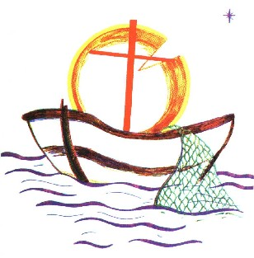

2.2. Llamada de Iglesia

Cristo quiso dejar en el mundo a sus seguidores unidos en una comunidad de fe, en una asamblea a la que él llamó grupo de amigos y pequeño rebaño y en la Historia llamamos Iglesia. En sus planes divinos ha querido intermediarios de su gracia y salvación.
El mensaje cristiano es esencialmente comunitario. Dios se lo ha dado a la comunidad de sus seguidores. En esa comunidad ha querido que haya funciones o ministerios. Uno es el ministerio del gobierno y del magisterio. Otro es el de la caridad. Otro el de la plegaria. Y otro el de la proclamación del mensaje y del anuncio de la salvación.
El catequista participa en el ministerio eclesial de la Palabra y se vincula con el Magisterio. Por eso se debe sentir dependiente y enviado por quienes ejercen el ministerio del gobierno y debe saberse desafiado por quienes desarrollan el ministerio de la caridad, de la plegaria o los demás que dan vida a la comunidad.
Los ministerios van siempre ensamblados e interdependientes. Una ruptura con la Jerarquía o con el Magisterio de la Iglesia, o una infravaloración de los otros ministerios sería una traición a la vocación divina que se autentifica por la vocación eclesial.
Vive esa vocación si se siente miembro de una comunidad de fe y se reconoce llamado a la construcción de la comunidad misma a la que pertenece con la conquista de otros miembros (evangelización) y con la educación de la fe de los que entran en la comunidad.
La vocación catequística implica ser portador del amor de Dios, que es regalo para compartir no para disfrutar. El catequista debe aprender esto en el ejemplo de los profetas y de los mártires. Con ello debe vivir la esperanza que es un camino hacia el encuentro con Dios; debe anunciar el Reino de Dios que es el triunfo del bien sobre el mal; debe cultivar la esperanza que es el aceite que suaviza los caminos de la salvación.

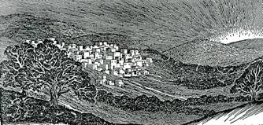

3. Misión y función eclesial

El catequista es enviado a los hombres para anunciarles el Evangelio. Jesús fue explícito al enviar a sus Apóstoles y con ellos a todos los evangelizadores de la Historia cristiana: "Se me ha dado toda potestad en el cielo y en la tierra. Id, y haced discípulos míos por todas las naciones de la tierra, bautizándolos en el nombre del Padre, del Hijo y del Espíritu Santo y enseñándoles a guardar todo lo que yo os he mandado. Y sabed que yo me quedaré con vosotros hasta la consumación de los siglos." (Mt. 28. 20)

Por lo tanto, el catequista es y tiene que sentirse partícipe y colaborador de la acción evangelizadora del mismo Jesús.

- Participa en la misión de Jesús, que sigue actuando por su medio, porque el mismo Maestro lo ha querido.

- Anuncia el Evangelio por todo el mundo como el Señor mandó.
- Se halla movido por el Espíritu de Jesús y no por el propio.
- Descubre a los hermanos como amados por el mismo Dios.
- Se proclama mediador sacramental entre los hombres, acepten su mediación o la rechacen.

El catequista es todo eso por lo que es, no por lo que hace. Su identidad está en su elección y en su aceptación, no sólo en una ocurrencia. Es catequista por su vida, no sólo por su palabra. Pablo VI dice: "El verdadero agente de la evangelización es el Espíritu Santo: es el maestro interior que explica a los fieles el sentido profundo de la enseñanza de Jesús y de su misterio." (Ev. Nunt. 75)

3.1. Actúa dentro de la Iglesia

El catequista no sólo realiza su tarea en nombre de Dios y ofrece sus servicios a los hombres movidos por su amor al Señor y por la inspiración que siente en lo profundo de su mente y de su corazón. Se siente y se sabe miembro de la Comunidad de Jesús.

- No actúa solo, sino que anuncia el mensaje en nombre de la Iglesia. Está inserto en la comunidad cristiana y es portavoz autorizado de la misma.

- Se siente enviado por una comunidad de hermanos para hacer a los demás participantes de la riqueza de familia, que proviene de Jesús. Por eso mira con amor fraterno a todos los hombres, en especial a quienes con él comparten la búsqueda y la claridad. Y mira con amor crítico, no crédulo, a los pastores de la Iglesia y a los ministros que actúan en la comunidad de Jesús.

- Se sabe servidor de los hombres creyentes, que deben clarificar su fe, y de los incrédulos a quienes debe ayudar a encontrar el camino de la verdad.

- Se debe mantener abierto a los problemas del hombre de nuestro tiempo y de nuestra sociedad, así como a la persona de cada catequizando a quien sirve.

- Sobre todo, se tiene que sentir entusiasmado por la Palabra de Dios, que es palabra de vida y de esperanza, de fe y de salvación, de gracia y de fraternidad.


3.2. Proyecta y actúa con sentido católico.

El catequista debe vivir, como todo educador, para el mañana y no sólo para el presente. El educador insconscientemente actúa mirando al porvenir que espera al alumno que actualmente tiene ante sus ojos. Es el hombre del mañana, el profesional, la persona formada la que condiciona su conducta.
Algo similar debe latir en el corazón del profesional de la catequesis, que otea el porvenir personal y eclesial.
Su misión es disponer la mente y el corazón del catequizando para que llegue a ser persona de fe, hombre de esperanza, miembro de una comunidad de amor. Esa misión exige ante todo fe y esperanza. Con la primera cree lo que no ve; con la segunda se espera en Alguien por el que se trabaja.
Por eso no basta que el presente le sonría. Es preciso que el porvenir le inquiete. El afán por el mañana es compatible con la confianza de que Cristo, verdadero artífice del crecimiento y de la vida del espíritu, actuará desde la base de lo que él realiza. Por eso la proyección catequística es vital en la buena comprensión de la tarea catequística. La acción cotidiana de la educación de la fe supone fidelidad ante sí, eficacia ante los catequizandos y seguridad ante la Iglesia.
Ante sí mismo.

El catequista debe cultivar la serenidad y tener la conciencia tranquila si cumple con su deber. El es sembrador y las semillas tardan un tiempo en dar frutos. Los frutos no existen si las semillas no se siembran, o son escasos si la tierra no se prepara.
El catequista necesita proyectarse con paciencia, esforzarse con tranquilidad, inquietarse de forma tranquila y soñar bajo el paraguas protector de Dios.

Ante los catequizandos.

El catequista debe acostumbrarse a elevar los ojos cronológicamente y comprender que tiene delante futuros adultos, profesionales honestos, padres y madre de familia responsables, artífices de una humanidad mejor. En esos futuros protagonistas de la vida es donde él siembra el Reino de Dios, que es como "agua que salta hasta la vida eterna" (Jn. 4. 13) y no solo quita la sed del momento.
El que sólo ve niños no tiene ojos de catequista, aunque los tenga de poeta, de artista, de sociólogo o de psicólogo.

Ante la Iglesia como comunidad.

Ante la comunidad enviada por Jesús para "ir por el mundo y anunciar el Evangelio a todos los hombres" (Mc. 16. 15), el catequista debe sentirse llamado a colaborar en la tarea escatológica que ese mandato misional implica. Es decir, debe sentirse navegante en la barca que boga hacia un destino siempre mar adentro (Lc. 5.3.); y debe sentirse caminante que un día volverá lleno de gozo diciendo al mismo Jesús: "Hasta los demonios se nos someten en tu nombre." (Lc. 10.17)
Estos planteamientos pueden resultar piadosas consideraciones, pero de verdad son algo más. Son fundamentos de la catequesis que sintetizan necesidades espirituales básicas: optimismo profesional, seguridad en el futuro, confianza en Dios, amor a la Iglesia, conciencia de la propia llamada de Dios.

4. Riesgos profesionales

Como todo ser humano, el profesional de la catequesis puede encontrarse con especiales dificultades y sentirse tentado por el desaliento o por el abandono, por la frustración o el desencanto.
Conociendo los riesgos posibles, es más fácil defenderse de su incidencia o persecución.

4.1. Fatiga catequística

El cansancio, la frustración y el desgaste no deben asustar a nadie que trabaje en misiones difíciles. Es frecuente el caso de quienes, pasada una primera época de entusiasmo catequístico se preguntan si los esfuerzos que se hacen se corresponden con los resultados que se consiguen.
Es bueno recordar a quienes trabajan en catequesis que los balances en lo terrenos evangélicos no siguen las pautas de los que existen en los negocios terrenos. Los verdaderos resultados sólo Dios los conoce. Muchos triunfos humanos ante los ojos divinos son desaciertos y muchos fracasos en los libros de la vida quedan registrados como frutos de valor eterno.
El catequista que de cuando en cuando no suba a la cruz, como Cristo, y aprenda de su "kenosis" a entender por qué y cómo se llega a la "apoteosis" (Filip. 2. 8-11) no superará fácilmente las jornadas en las que crea que está perdiendo el tiempo en su tarea.

4.2. Adoctrinamiento

También el catequista tiene el riesgo de sentir y actuar como un "activista" social o político que trata de conquistas adeptos para sí, más que de ofrecer los misterios del Reino de Dios.
El riesgo de reducir la catequesis a un adoctrinamiento, a mero preselitismo religioso, a la imposición de ideas o normas morales, con pérdida del sentido de oferta que tiene la evangelización, es real. Aunque también es cierto que, cuando se actúa con sinceridad, a la larga el hombre honesto termina siendo respetuoso, pluralista, tolerante y condescendiente con los que de él dependen.
El buen catequista cautiva no coacciona, conmueve no conquista, anuncia no disputa, ofrece no impone.

4.3. Naturalismo

La labor de la catequesis debe alejarse del humanismo, del pragmatismo, del racionalismo, del academicismo, de todo lo que hace perder de vista el Evangelio y sus exigencias misionales.
Debe el catequista sentirse depositario de un mensaje con el que no puede jugar, pues es tesoro ajeno del que él es simple administrador. Por eso debe actuar con prudencia, con humildad y con serenidad y dominio.
La prudencia le previene de los desvíos en la presentación de la doctrina, que es un peligro. Si el catequista no es ortodoxo no es catequista. Es falso pastor que corrompe.
La humildad le aleja de la arrogancia y de la prepotencia. Aunque actúe con niños y con gentes sencillas, sus catequizandos son hijos de Dios y merecen veneración, respeto y abnegación.
La serenidad sólo nace de la prudencia y de la alegría profesional. Tiene el catequista que dar muchas veces gracias a Dios por haberle elegido para la mejor profesión del mundo, la de mensajero del Evangelio. Desde la alegría y el optimismo se trabaja mejor por el bien de los hombres, de la Iglesia y del Reino de Dios

